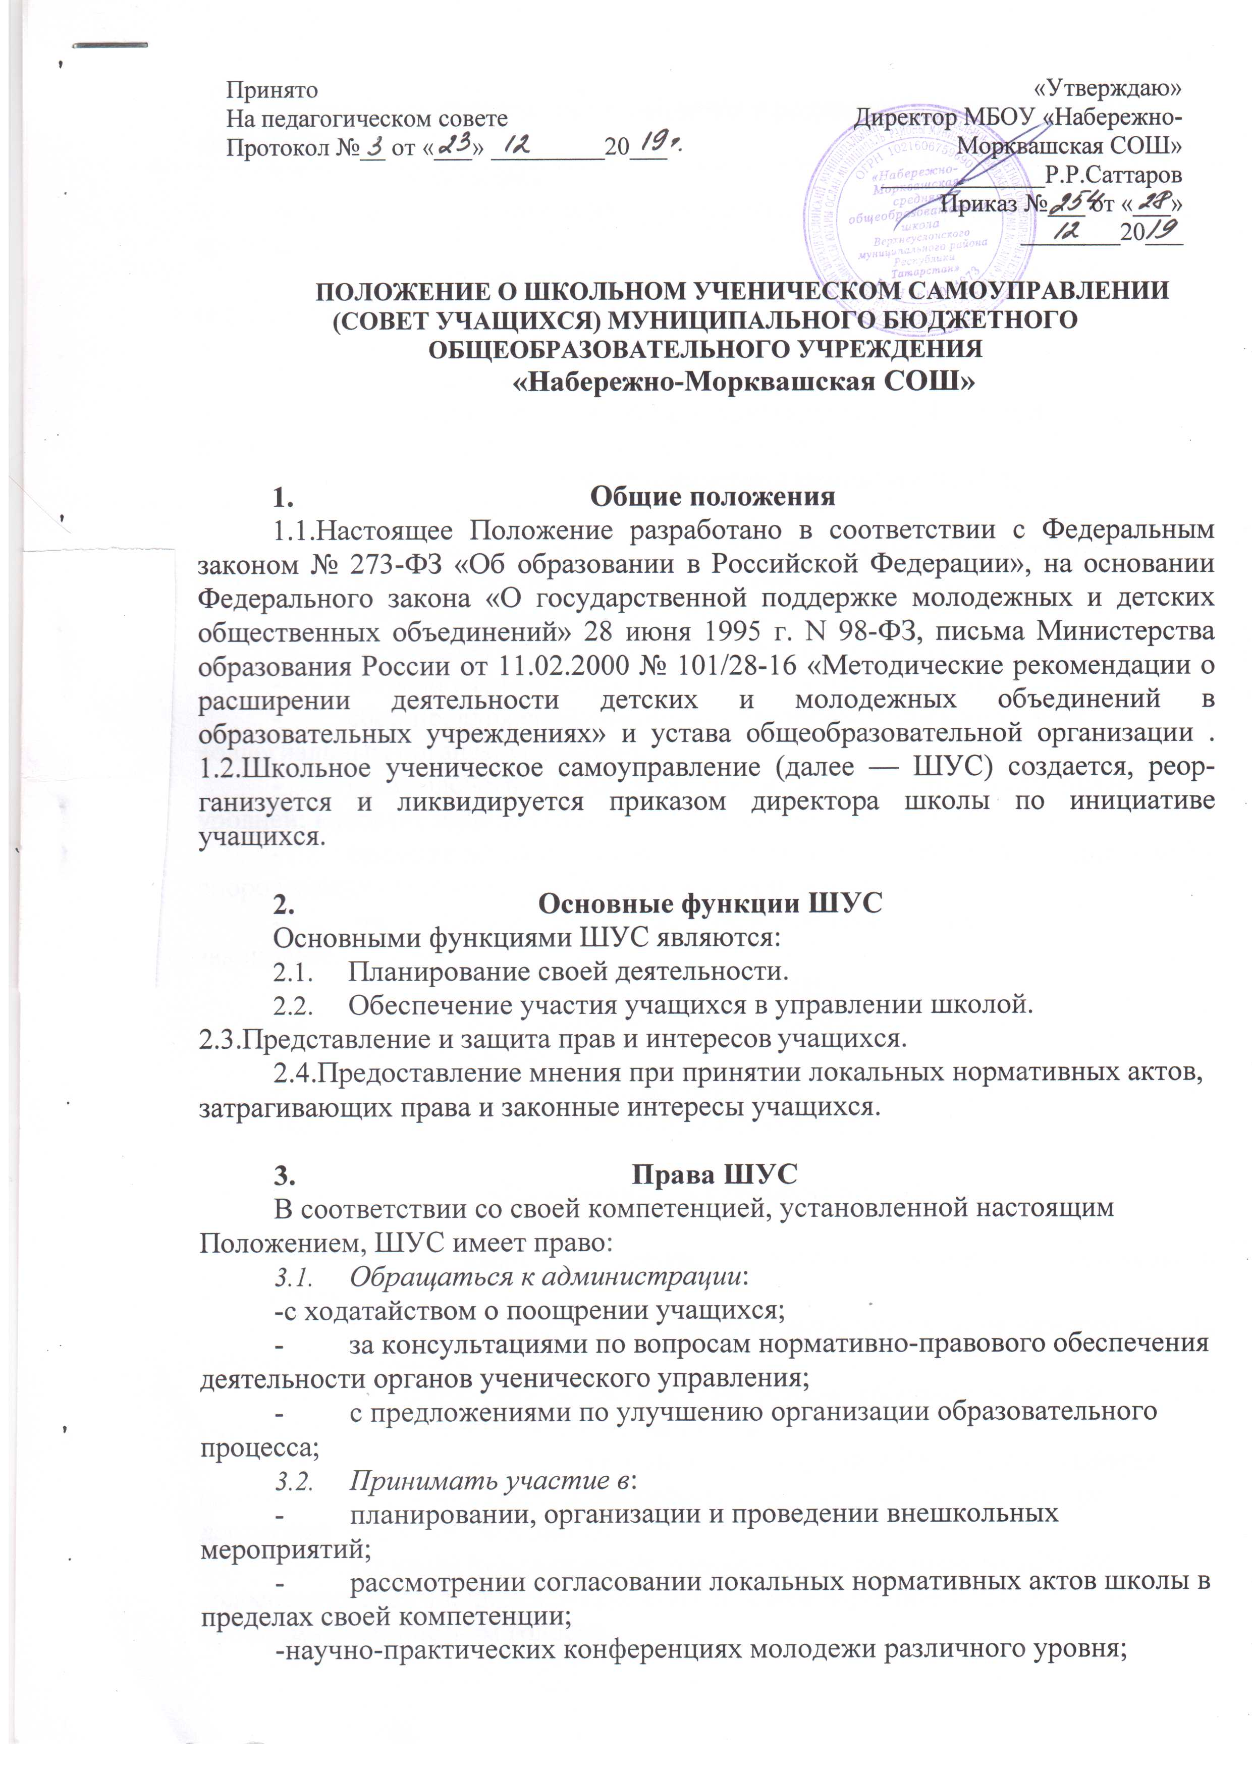

-проведении опросов среди учащихся и родителей в пределах своей компетенции;
  - Рекомендовать:
-учащихся для участия в научно-практических конференциях различного уровня;
- учащихся для поощрения в информационных средствах школы (стенды, пе- чатные издания и т.п.);
- учащихся для награждения.
  - Принимать решения об:
- организации в своем составе различных секций, утверждении планов их работы и назначении их руководителей;
- организации работы общественной приемной ШУСа;
  - Осуществлять:
- предоставление мнения при принятии локальных нормативных актов, затрагивающих права и законные интересы учащихся;
- выборы из своего состава президента и заместителя;
- проведение опросов, референдумов и выборов среди учащихся;
- встречи с администрацией школы по мере необходимости;
- сбор предложений учащихся к администрации школы и ее коллегиальным органам управления;
- взаимодействие с молодежными и детскими организациями всех уровней; внесение изменений и дополнений в настоящее Положение;
- представление интересов учащихся в комиссии по урегулированию споров между участниками образовательных отношений;
- иные полномочия в соответствии с действующим законодательством.

Ответственность ШУС
4.1.ШУС несет ответственность за выполнение:
- плана своей работы;
- принятых решений и рекомендаций;
4.2.Формирование ШУС и организацию его работы.

Организация деятельности ШУС

  - ШУС является представительским органом ученического управления.
  - В состав ШУС входят по одному представителю от каждого класса, начиная с 5-х классов.
  - Представитель выбирается на общем собрании класса в течение первой учебной недели нового учебного года.
  - На первом заседании вновь избранный состав ШУС выбирает из своего состава кандидатов в президенты и его заместителя (из числа лиц, достигших 14-летнего возраста).
  - Из числа предложенных кандидатов, путем прямого тайного голосования всех учащихся 5-11-х классов выбирается президент школы, простым большинством голосов.

  - Персональный состав ШУС, его президента и заместитель утверждаются приказом директора.
  - Непосредственное руководство деятельностью ШУС осуществляет его президент, который:
- организует ведение документации;
- координирует деятельность членов ШУС и привлекаемых к его работе лиц;
- ведет заседания ШУС;
- предоставляет администрации школы мнение ШУС при принятии локальных нормативных актов, затрагивающих права и законные интересы учащихся.
  - В случае отсутствия президента ШУС его обязанности исполняет заместитель президента ШУС.
  - ШУС по согласованию с директором может привлекать для своей работы любых юридических и физических лиц.
  - ШУС работает по плану, согласованному с администрацией школы.
  - Заседания ШУС проводятся по мере необходимости, но не реже одного раза в месяц.
  - Кворумом для принятия решений является присутствие на заседании ШУС более половины его членов.
  - Решения принимаются простым большинством голосов членов ШУС, присутствующих на заседании. В случае равенства голосов решающим является голос его президента. В случае несогласия президента с принятым решением, он выносит вопрос на рассмотрение администрации школы.
  - Решения ШУС носят:
- обязательный характер для всех учащихся школы;
- рекомендательный характер для всех остальных участников образовательных отношений.

Порядок учета мнения ШУС при принятии локальных нормативных актов школы
  - Перед принятием локального нормативного акта, затрагивающего права и законные интересы учащихся, директор направляет проект акта и
обоснование необходимости его принятия в ШУС.
  - Не позднее пяти рабочих дней со дня получения ШУС направляет директору мотивированное мнение по проекту в письменной форме.
  - Если мотивированное мнение ШУС не содержит согласия с проектом локального нормативного акта или содержит предложения по его
совершенствованию, директор может, либо согласиться с ним, либо обязан в течение трех рабочих дней после получения мотивированного мнения провести дополнительные консультации с ШУС с целью достижения взаимоприемлемого решения.
6.4. Если согласие не достигнуто, возникшие разногласия оформляются протоколом. После этого директор имеет право принять локальный нормативный акт, а ШУС может его обжаловать в комиссии по урегулированию споров между участниками образовательных отношений.

